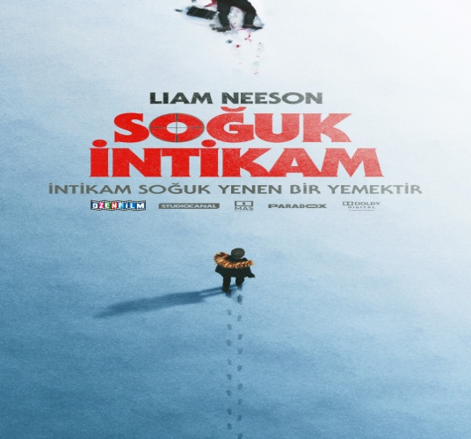

(Cold Pursuit)

Gösterim Tarihi: 22 Mart 2019
Dağıtım: Özen Film
Yönetmen: Hans Peter Moland
Oyuncular: Liam Neeson, Tom Bateman, Tom Jackson, Emmy Rossum, Domenick Lombardozzi, Julia Jones, John Doman, Laura Dern

Konu:

Sessiz bir aile babası olan Nels, kar temizleyiciliği yapmaktadır. Rocky Dağları’ndaki gösterişli bir kasabanın kardan etkilenmemesini, yolların daima açık tutulmasını sağlar. Eşiyle birlikte turistlerin sıkça ziyaret ettiği bu yerde, konforlu bir kulübede, mutlu bir yaşam sürmektedir. Nels bir süre sonra bu sakin ve huzurlu kasabadan ayrılmak zorunda kalır. Çünkü oğlu bir uyuşturucu baronu tarafından öldürülmüştür. Vakit kaybetmeden intikam almak için oğlunu öldüren adamın peşine düşer. Bu alışılmadık kahraman, avcılık yeteneklerini kullanarak sıradan bir insandan, yetenekli bir katile dönüşür ve karteli parçalamayı amaçlar. Nels'in yaptıkları, tahmin edilemez bir gangster olan Viking ile rakip bir mafya patronu arasında bir bölge savaşına yol açar. Kimsenin yara almadan kurtulamayacağı bu savaşta adalet sağlanacaktır.

